PIRLS topshiriqlarini yaratish

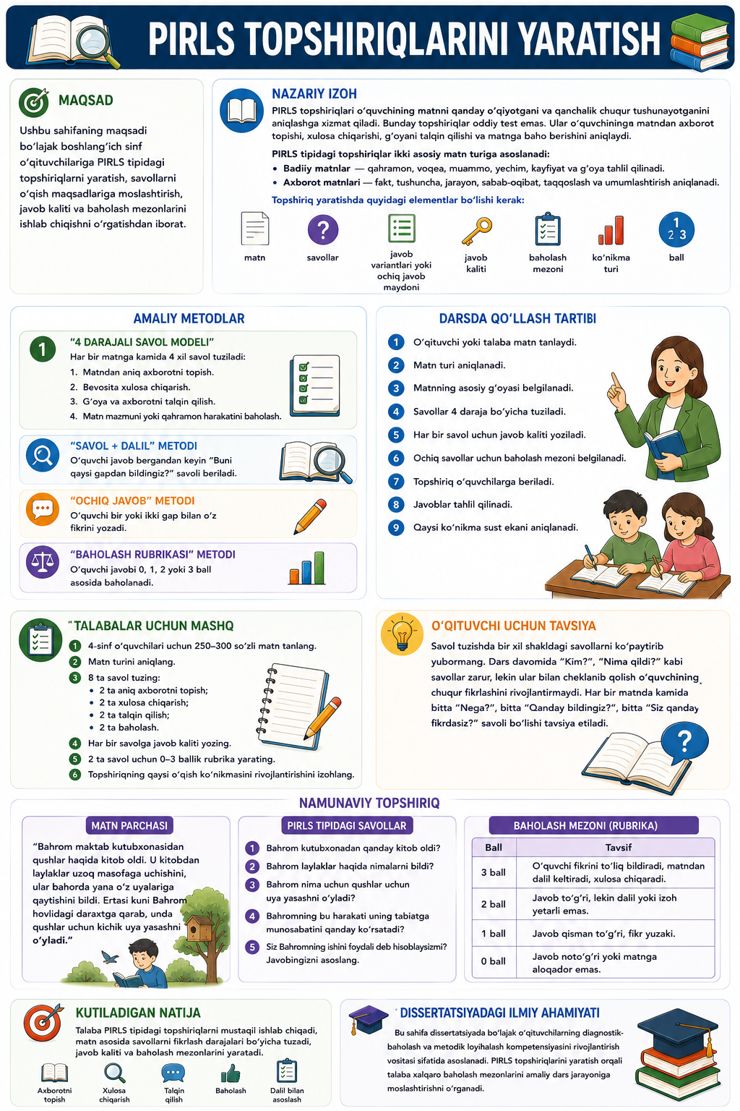

Maqsad
Ushbu sahifaning maqsadi bo‘lajak boshlang‘ich sinf o‘qituvchilariga PIRLS tipidagi topshiriqlarni yaratish, savollarni o‘qish maqsadlariga moslashtirish, javob kaliti va baholash mezonlarini ishlab chiqishni o‘rgatishdan iborat.

Nazariy izoh
PIRLS topshiriqlari o‘quvchining matnni qanday o‘qiyotgani va qanchalik chuqur tushunayotganini aniqlashga xizmat qiladi. Bunday topshiriqlar oddiy test emas. Ular o‘quvchining matndan axborot topishi, xulosa chiqarishi, g‘oyani talqin qilishi va matnga baho berishini aniqlaydi.
PIRLS tipidagi topshiriqlar ikki asosiy matn turiga asoslanadi:
- Badiiy matnlar — qahramon, voqea, muammo, yechim, kayfiyat va g‘oya tahlil qilinadi.
- Axborot matnlari — fakt, tushuncha, jarayon, sabab-oqibat, taqqoslash va umumlashtirish aniqlanadi.
Topshiriq yaratishda quyidagi elementlar bo‘lishi kerak:
- matn;
- savollar;
- javob variantlari yoki ochiq javob maydoni;
- javob kaliti;
- baholash mezoni;
- ko‘nikma turi;
- ball.

Amaliy metodlar

“4 darajali savol modeli”
Har bir matnga kamida 4 xil savol tuziladi:
- Matndan aniq axborotni topish.
- Bevosita xulosa chiqarish.
- G‘oya va axborotni talqin qilish.
- Matn mazmuni yoki qahramon harakatini baholash.

“Savol + dalil” metodi
O‘quvchi javob bergandan keyin “Buni qaysi gapdan bildingiz?” savoli beriladi.

“Ochiq javob” metodi
O‘quvchi bir yoki ikki gap bilan o‘z fikrini yozadi.

“Baholash rubrikasi” metodi
O‘quvchi javobi 0, 1, 2 yoki 3 ball asosida baholanadi.

Darsda qo‘llash tartibi
- O‘qituvchi yoki talaba matn tanlaydi.
- Matn turi aniqlanadi.
- Matnning asosiy g‘oyasi belgilanadi.
- Savollar 4 daraja bo‘yicha tuziladi.
- Har bir savol uchun javob kaliti yoziladi.
- Ochiq savollar uchun baholash mezoni belgilanadi.
- Topshiriq o‘quvchilarga beriladi.
- Javoblar tahlil qilinadi.
- Qaysi ko‘nikma sust ekani aniqlanadi.

Talabalar uchun mashq
- 4-sinf o‘quvchilari uchun 250–300 so‘zli matn tanlang.
- Matn turini aniqlang.
- 8 ta savol tuzing:
  - 2 ta aniq axborotni topish;
  - 2 ta xulosa chiqarish;
  - 2 ta talqin qilish;
  - 2 ta baholash.
- Har bir savolga javob kaliti yozing.
- 2 ta savol uchun 0–3 ballik rubrika yarating.
- Topshiriqning qaysi o‘qish ko‘nikmasini rivojlantirishini izohlang.

O‘qituvchi uchun tavsiya
PIRLS topshiriqlarini yaratishda savollarni haddan tashqari murakkablashtirib yubormang. Boshlang‘ich sinf o‘quvchisi fikrlashi kerak, lekin savolni tushunmay qolmasligi lozim. Savol matn mazmuniga tayangan, aniq, yoshga mos va baholash mezoni bilan ta’minlangan bo‘lishi kerak.

Namunaviy topshiriq
Matn parchasi:
“Bahrom maktab kutubxonasidan qushlar haqida kitob oldi. U kitobdan laylaklar uzoq masofaga uchishini, ular bahorda yana o‘z uyalariga qaytishini bildi. Ertasi kuni Bahrom hovlidagi daraxtga qarab, unda qushlar uchun kichik uya yasashni o‘yladi.”
PIRLS tipidagi savollar:
- Bahrom kutubxonadan qanday kitob oldi?
- Bahrom laylaklar haqida nimalarni bildi?
- Bahrom nima uchun qushlar uchun uya yasashni o‘yladi?
- Bahromning bu harakati uning tabiatga munosabatini qanday ko‘rsatadi?
- Siz Bahromning ishini foydali deb hisoblaysizmi? Javobingizni asoslang.
Baholash mezoni:
Ball | Tavsif
3 ball | O‘quvchi fikrini to‘liq bildiradi, matndan dalil keltiradi, xulosa chiqaradi.
2 ball | Javob to‘g‘ri, lekin dalil yoki izoh yetarli emas.
1 ball | Javob qisman to‘g‘ri, fikr yuzaki.
0 ball | Javob noto‘g‘ri yoki matnga aloqador emas.

Kutiladigan natija
Talaba PIRLS tipidagi topshiriqlarni mustaqil ishlab chiqadi, matn asosida savollarni fikrlash darajalari bo‘yicha tuzadi, javob kaliti va baholash mezonlarini yaratadi.

Dissertatsiyadagi ilmiy ahamiyati
Bu sahifa dissertatsiyada bo‘lajak o‘qituvchilarning diagnostik-baholash va metodik loyihalash kompetensiyasini rivojlantirish vositasi sifatida asoslanadi. PIRLS topshiriqlarini yaratish orqali talaba xalqaro baholash mezonlarini amaliy dars jarayoniga moslashtirishni o‘rganadi.

